Огород на подоконнике

Опытно -экспериментальная деятельность

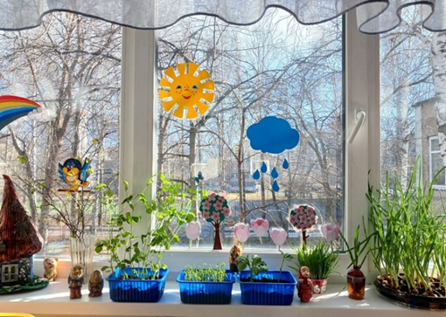

Посадили огород,

Посмотрите, что растет!  
Будем мы ухаживать,  
Будем поливать,  
Будем за росточками  
Дружно наблюдать.

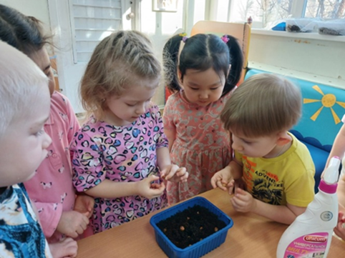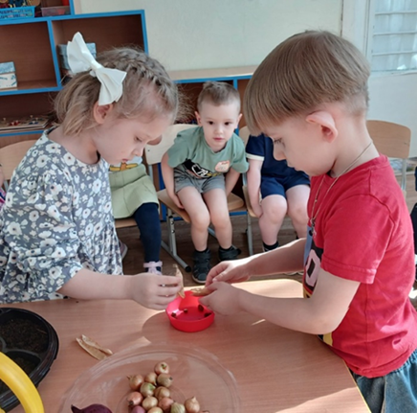Посадить огород на подоконнике – маленькое чудо в детском саду, отличный способ расширить представления детей о том, как ухаживать за растениями, о необходимости света, тепла, влаги, почвы для роста растений, развития интереса, мышления. Развести огород - приятное занятие, когда первая весенняя зелень поспевает прямо у тебя на глазах. Мы вместе с ребятами подготовили почву, семена и лотки.

Организовали и провели занятие: «Садоводы-огородники».  
Выращивание растений на окне имеет огромное значение в познавательном развитии детей, воспитании экологической культуры, правильного поведения в природе.

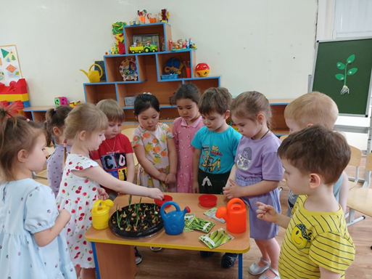Первые наши посадки - лук, овес, горох, бобы, некоторые виды цветов. День за днем ребята внимательно наблюдали и ухаживали за растениями, сравнивали рост лука в почве и в емкости с водой, и с нетерпением ждали появления первого росточка гороха, бобов и бархатцев.  Каково же было их удивление, когда они увидели первый росточек. То, что посажено своими руками, вызывает восторг и бережное отношение к своему творению. Старание детей не прошло даром. На окне у нас зазеленел огород. Ребята с интересом наблюдали за ростом своих питомцев и как приятно видеть горящие глаза детей, их воодушевление и энтузиазм, когда они возятся на мини-огородиках и наблюдают за результатами своего труда!

